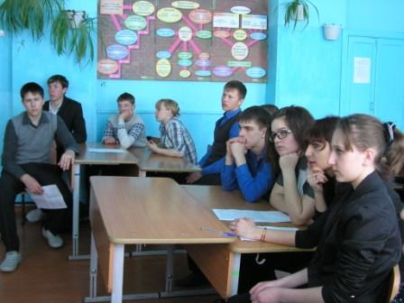
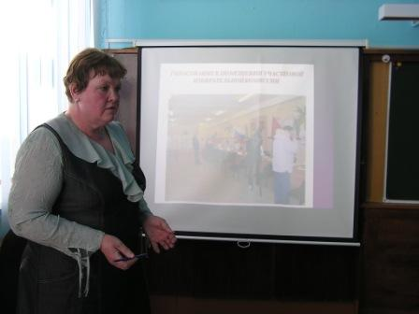
10 апреля 2015 года был проведен Уставный урок «Выборы высшего должностного лица субъекта Российской Федерации как институт демократии». Урок проводился в 9-10 классах образовательной организации в форме дискуссии на примере выборов Губернатора Красноярского края. Для участия в подготовке и проведении Уставного урока был приглашен представитель участковой избирательной комиссии Поленок Л.И. В начале Уставного урока прозвучали сообщения обучающихся об исторических корнях выборов Губернатора в нашей стране. На Уроке была рассмотрена проблема: «Цензы пассивного избирательного права на выборах Губернатора края: уменьшить или расширить». Также была организована самостоятельная работа обучающихся с текстом законов для решения практических ситуаций. В конце Уставного урока во время рефлексии каждый обучающийся выразил свою позицию в отношении избирательного гражданского права и участия в выборах.
